РОССИЙСКАЯ ФЕДЕРАЦИЯ
КАРАЧАЕВО-ЧЕРКЕССКАЯ РЕСПУБЛИКА
АДМИНИСТРАЦИЯ УСТЬ-ДЖЕГУТИНСКОГО МУНИЦИПАЛЬНОГО РАЙОНА

ПОСТАНОВЛЕНИЕ

01.11.2018 г. Усть-Джегута № 586

О внесении изменений в постановление администрации
Усть-Джегутинского муниципального района от 05.07.2018 № 271
«Об утверждении муниципальной программы «Формирование
современной городской среды в Усть-Джегутинском
муниципальном районе на 2018 - 2020 годы»

В соответствии со статьей 179 Бюджетного Кодекса Российской Федерации, постановлением Правительства Российской Федерации от 10.02.2017 № 169 «Об утверждении Правил предоставления и распределения субсидий из федерального бюджета бюджетам субъектов Российской Федерации на поддержку государственных программ субъектов Российской Федерации и муниципальных программ формирования современной городской среды»,
ПОСТАНОВЛЯЮ:

1. Внести следующие изменения в постановление администрации Усть-Джегутинского муниципального района от 05.07.2018 № 271 «Об утверждении муниципальной программы «Формирование современной городской среды в Усть-Джегутинском муниципальном районе на 2018 - 2020 годы»:
1.1. Пункт 7 дополнить пунктом 7.1. следующего содержания:
«7.1. Доля финансового участия заинтересованных лиц в реализации мероприятий по благоустройству общественных территорий поселения:
- не менее 1% и не более 5% .
1.2 Приложение 1 дополнить пунктом 1.1. следующего содержания:
«Приложение 1.1.
Адресный перечень общественных территорий по итогам инвентаризации

№ п/п | Наименование поселения | Ответственный исполнитель | Адрес общественной территории | Срок реализации
1 | Джегутинское СП | Администрация Джегутинского СП | а. Новая Джегута ул. Советская, 85 | 2018 г
 |  |  | а. Новая Джегута, ул. Советская,99 | 2019 г
 |  |  | а. Кызыл-Кала | 2020 г
2 | Эльтаркачское Сп | Администрация Эльтаркачского СП | а. Эльтаркач, ул. Центральная сквер между мечетью и школой | 2018г
 |  |  | территория в районе мечети а. Эльтаркач | 2019г
 |  |  | территория вокруг памятника воинам Великой Отечественной войны | 2020 г
3 | Сары-Тюзское СП | Администрация Сары-Тюзского Сп | Территория вокруг здания Дома культуры а. Сары-Тюз (сквер) | 2018 г
 |  |  | Территория вокруг памятника ВОВ а. Сары-Тюз (сквер) | 2019 г
 |  |  | Территория вокруг здания администрации, ФАП а. Сары-Тюз (сквер) | 2020 г
4 | Важненское СП | Администрация Важненского СП | Территория перед зданием администрации, и памятника ВОВ | 2018 г
 |  |  | Территория в районе спортивной школы, пер. Центральный, с. Важное | 2019 г
 |  |  | Территория нарзанного источника с. Важное | 2020 г
5 | Красногорское СП |  | Территория вокруг Дома культуры, ул. Красная, 103 | 2018 г
 |  |  | Территория вокруг церкви | 2020 г
 |  |  | Территория вокруг памятника ВОВ | 2019 г
6 | Гюрюльдеукское СП |  | территория в районе администрации поселения, ул. Центральная | 2018 г
 |  |  | Территория в районе молитвенного дома | 2019 г
 |  |  | ул. Н. Кочкарова | 2020 г
1.3. Программу Формирование современной городской среды в Усть-Джегутинском муниципальном районе на 2018-2020 годы» дополнить приложением 5, следующего содержания:
«Приложение 5
Визуализированный перечень образцов элементов благоустройства общественных территорий включенных в минимальный и дополнительный перечень.

Виды работ |  | Изображение
Установка скамеек
Скамейка с железными ножками

Скамья «Эконом» |  | 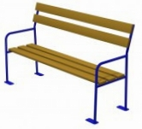
Скамья деревянная с бетонными ножками |  | 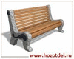
Скамья «Ажур» |  | 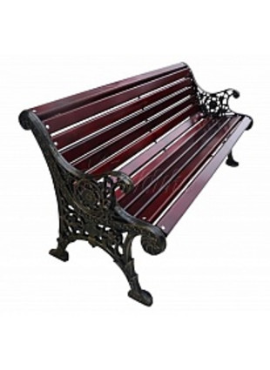
Устройство освещения территории |  | 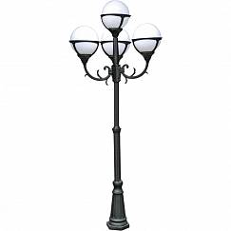
Уличный светильник (2,3 м)
MONACO A1497PA-4BK

Наземный фонарь уличный  Malaga A1086PA-3BG- 5066 |  | 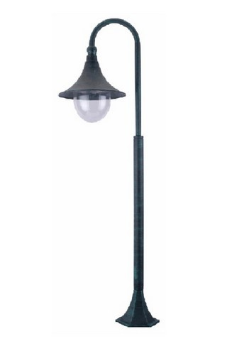
Уличные фонари  «Стрит 55 (d=300)» |  | 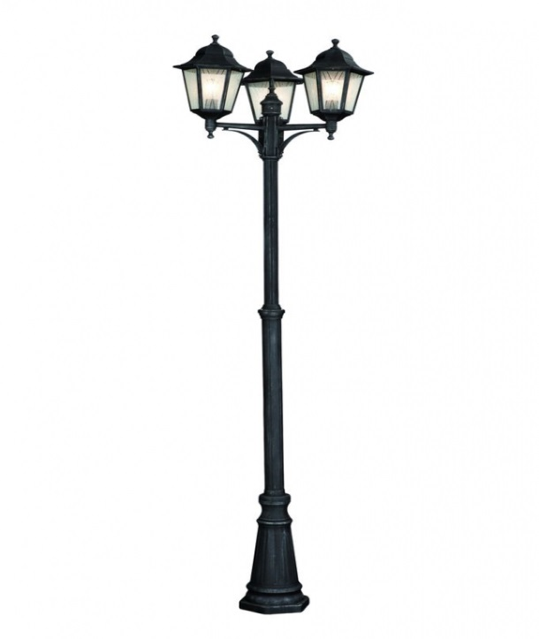
Установка урн |  | 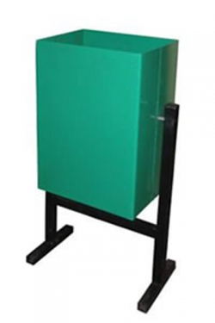
Урна металлическая

Урна для мусора уличная УК-1 |  | 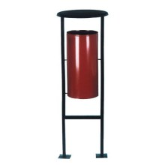
Урна металлическая |  | 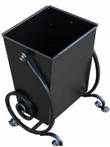
Оборудование для маломобильных групп населения
Пандус

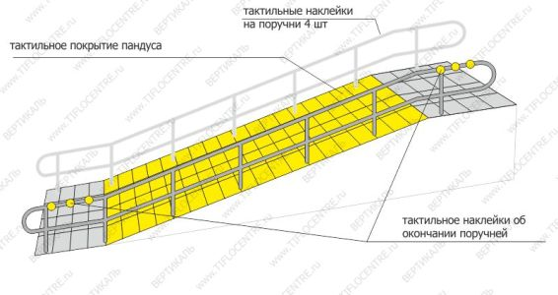

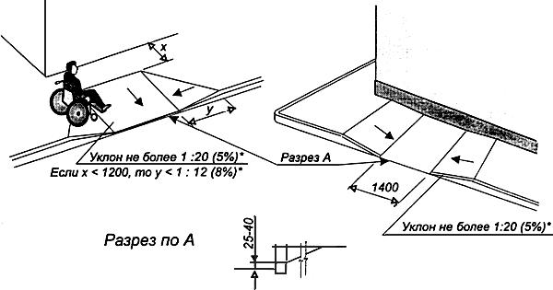
Установка тактильной плитки при съезде | 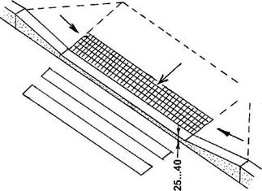
Съезд с бордюра СР-150-1 средняя часть - PRO REZINA. | 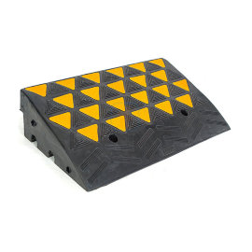
Устройство дорожек, проездов

Тротуарная плитка | 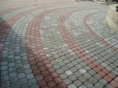
Дорожки из теннисита. | 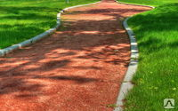
Дополнительный перечень работ
Озеленение

Береза | 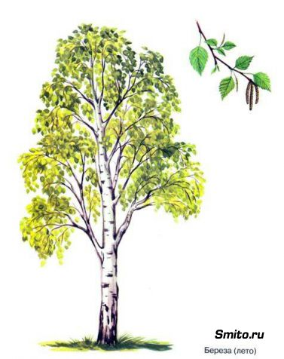
Туя низкорослая | 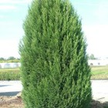
Самшит | 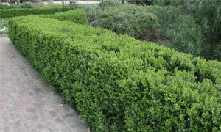
Можжевельник | 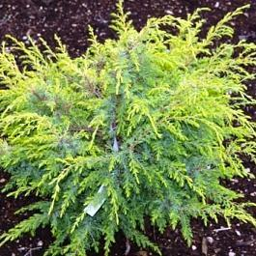
Площадки
Оборудование детских площадок
Песочница (Массив дерева, фанера) | 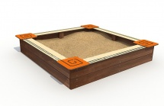
Песочница с крышей (Массив дерева, фанера) | 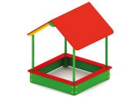
Карусель (Металл) | 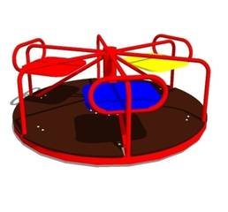
Качели на жесткой сцепке (Металл) | 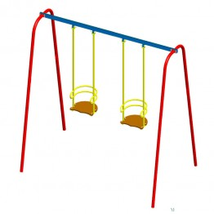
Качели -балансир, длина 2500 мм | 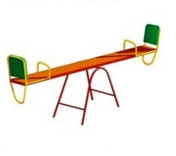
Детский игровой комплекс 5118 | 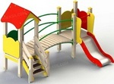
Игровой комплекс Romana 104.18.00 | 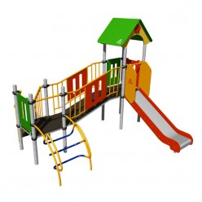
Оборудование спортивной площадки
Устройство полимерного покрытия «Эластур» спортивной площадки | 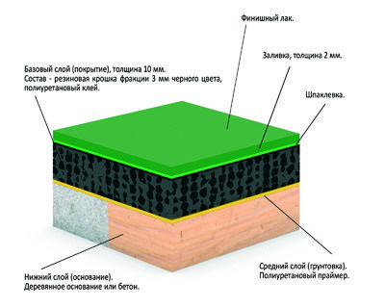
Гимнастический комплекс 0702 | 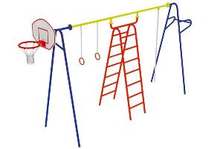
Уличный детский спортивный комплекс Kampfer Summer Games | 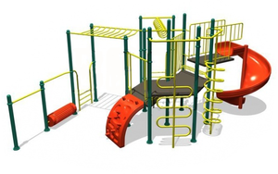
Спортивный тренажер | 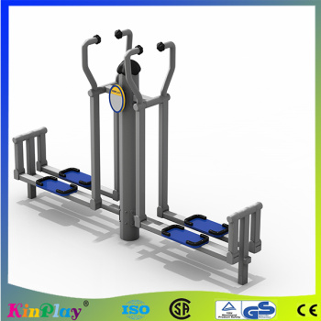
Тренажер для маломобильных групп населения 1 | 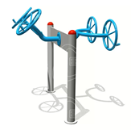
Тренажер для маломобильных групп населения 1 | 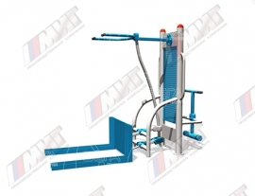
Обустройство площадок для отдыха

Беседка 1 | 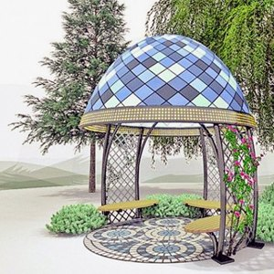
Беседка 2 | 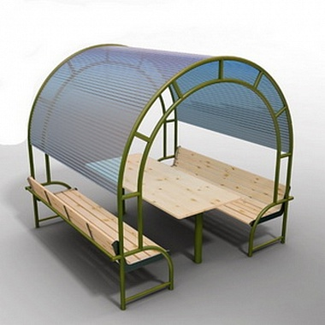
Малые архитектурные формы

Черепаха | 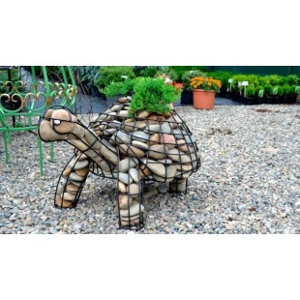
Вазоны с цветами | 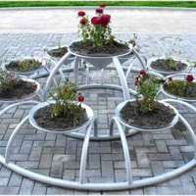
Обустройство ограждений

Ограждение металлическое решетчатое высотой 0,5 м | 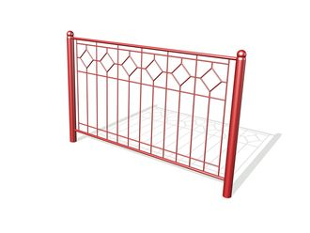
Ограждение детских площадок высотой 0,7 м | 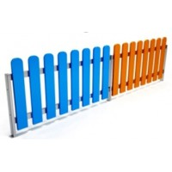
Ограждение металлическое высота до 07 м | 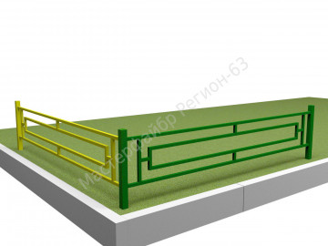

2. Опубликовать настоящее постановление в газете «Джегутинская неделя» либо обнародовать на Информационном стенде администрации Усть-Джегутинского муниципального района в установленном порядке.
- Разместить настоящее постановление на официальном сайте администрации Усть-Джегутинского муниципального района в сети Интернет www.udmunicipal.ru .
- Настоящее постановление вступает в силу со дня официального опубликования (обнародования)
5. Контроль за выполнением настоящего постановления возложить на заместителя Главы администрации, курирующего данные вопросы.

Глава администрации
Усть-Джегутинского
муниципального района М.А. Лайпанов

